EL ARTE ROMANICO Y EL MAS ALLA

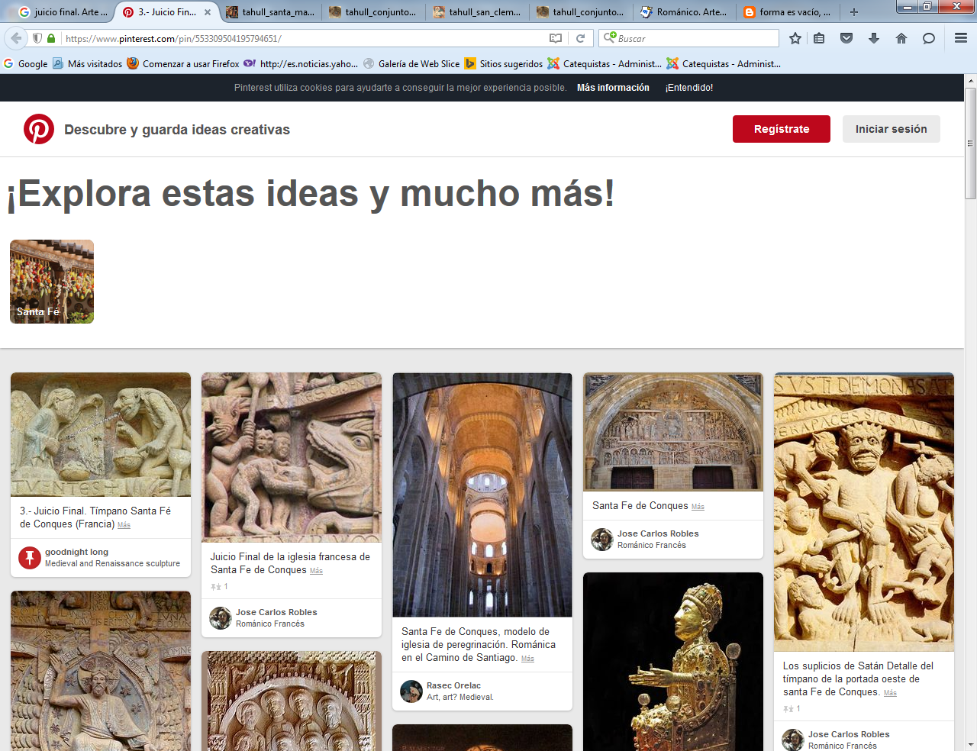
Juicio Final en la iglesia de Santa Fe de Conques Francia

El alma de todo el arte es el temor de Dios, expresado en la esperanza del Juicios final y la visión del Pantocrator, el Jesús que todo lo va a juzgar.
Todos los tímpanos románicos de las catedrales e iglesias del tiempo representan la figura de Cristo Juez, en cuyo entorno se mueven diversidad de motivos que en cada lugar los escultores de la piedra saben diseñar con maestría
...

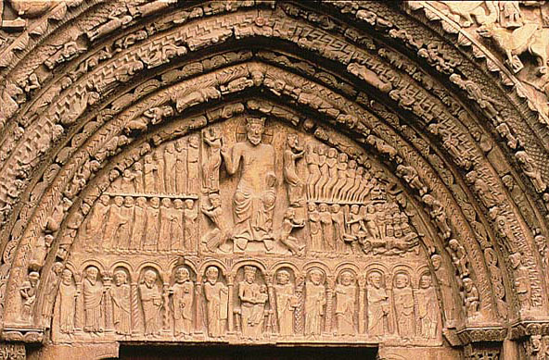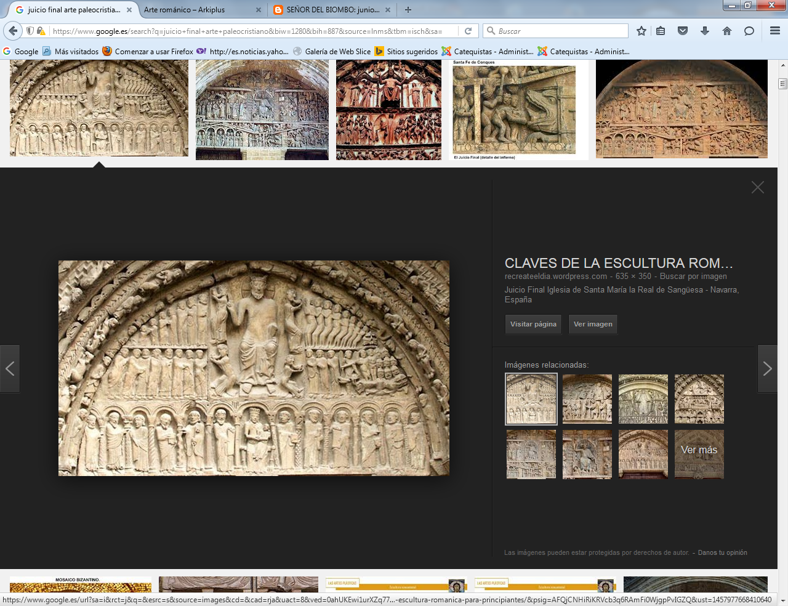
Espectacular tímpano de Santa María la Real de Sangüesa (Navarra),
es uno de los más bellos de del siglo XII; y Cristo juez, detalllado

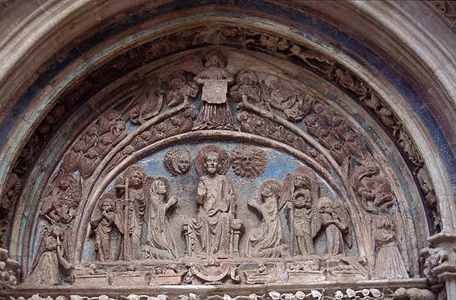
Colegiata de los Corporales de Daroca, Zaragoza,

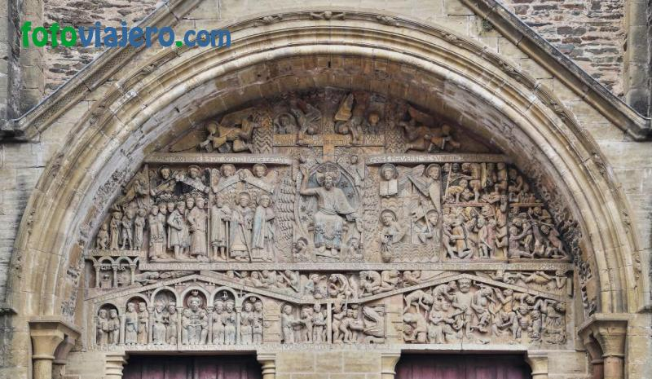
Sta Fe de Conques. Languedoc. Francia

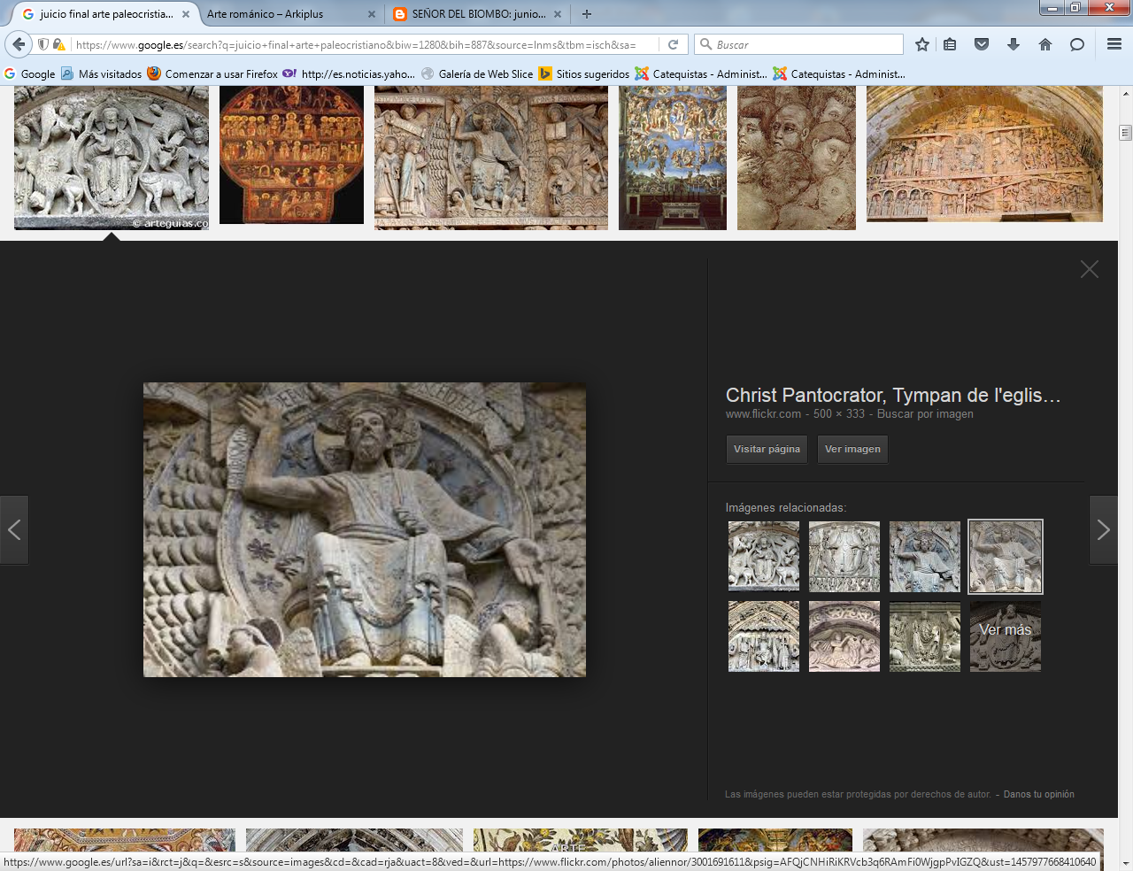
El pantocrator de todos los templos

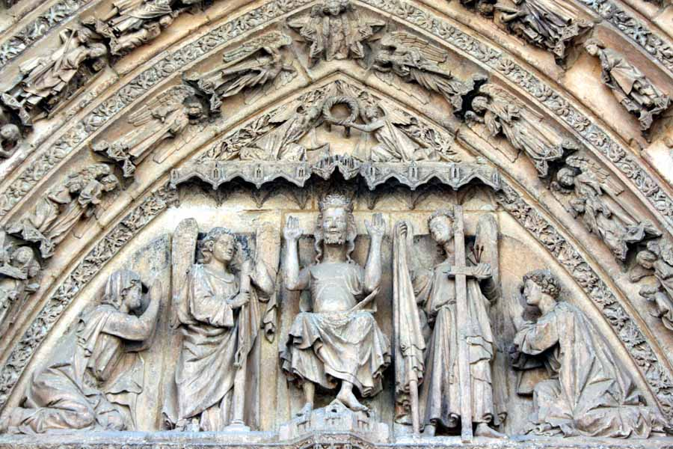
Los detalles se complican ya con el gótico. Catedral de León, S. XIII
Pero durante tres siglos Cristo Juez fue insustituible en los templos románicos

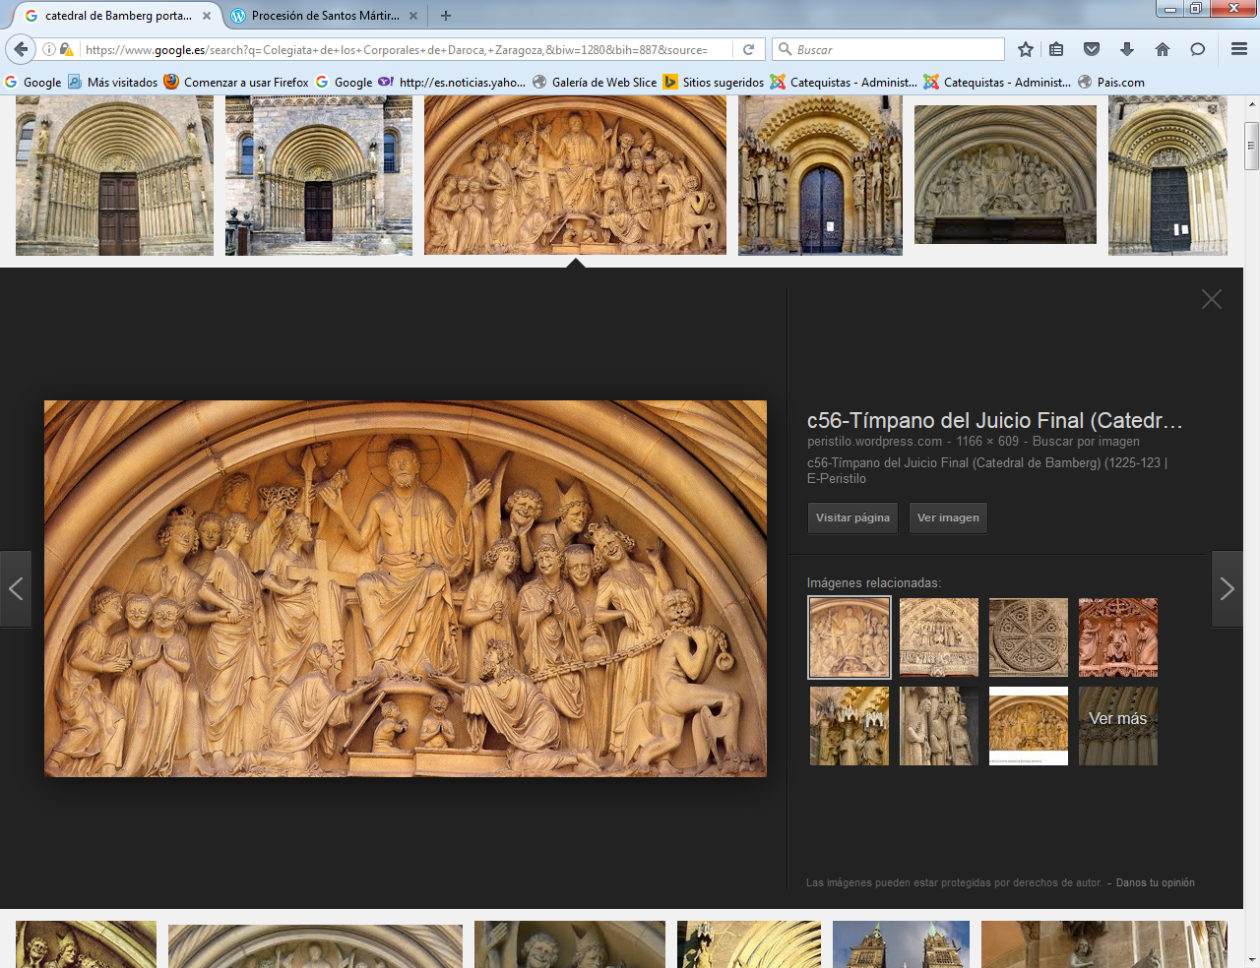
Se llega al a perfección
con la portada de la catedral de Bamberg s. XII

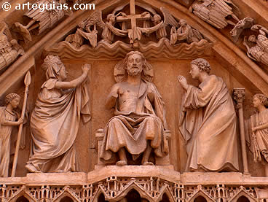
O con la Portada de la Coronería. Catedral de Burgos. s XIII

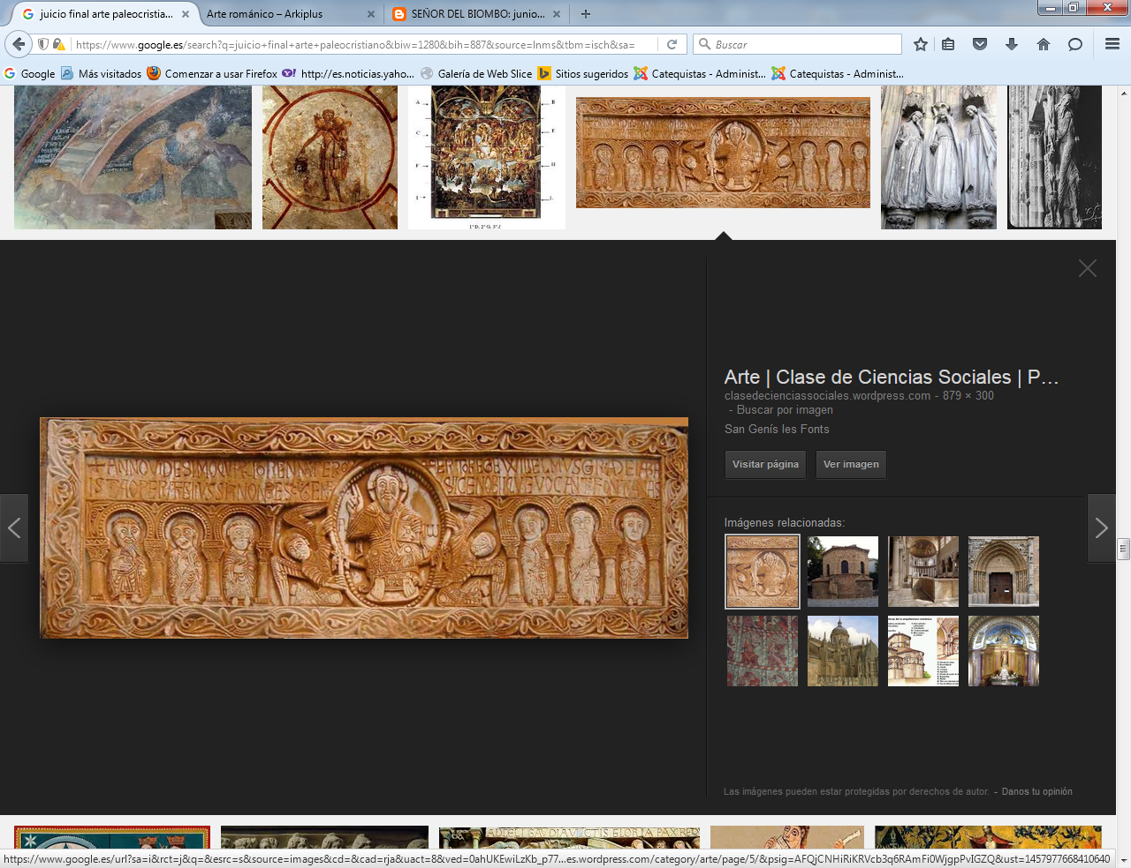
Saint Genís les Fonts

Los detalles denotan el modo de pensar del pueblo de donde proceden los talladores y escultores. Y también los pintores. Ambos comienzan a trabajar en "Hermandades!" o "Cofradía" y se intercambian sus actitudes y sus criterios. El lenguaje románico es impresionantemente expresivo. Basta mirar sus imágenes y detalles para pensar y orar

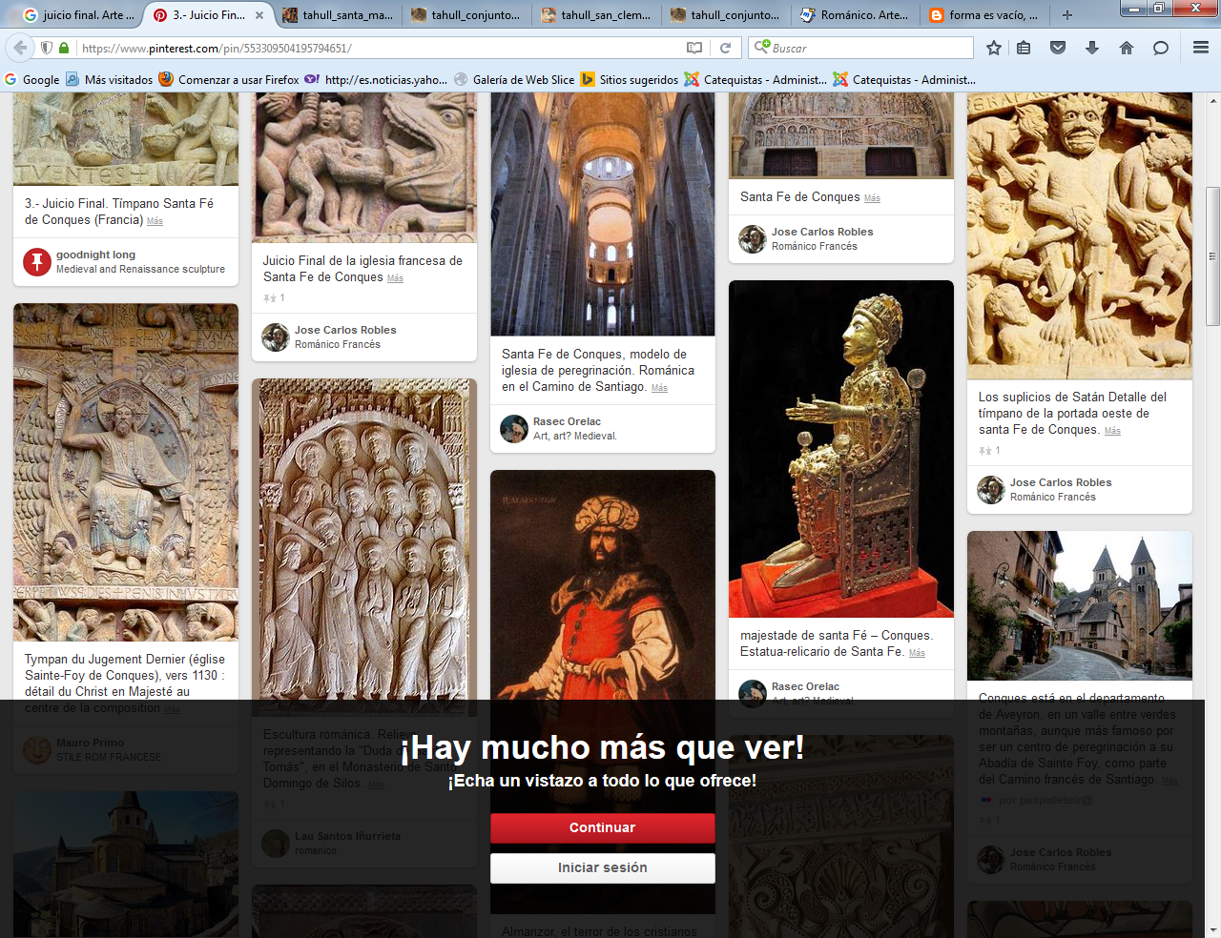
Tímpano de Santa Fe. Conques Francia
Suplicios de Satán. Detalle del timpano

Los restos funerarios, como son los sarcófagos, recuerdan las "verdades eternas":
muerte, juicio, infierno y gloria.

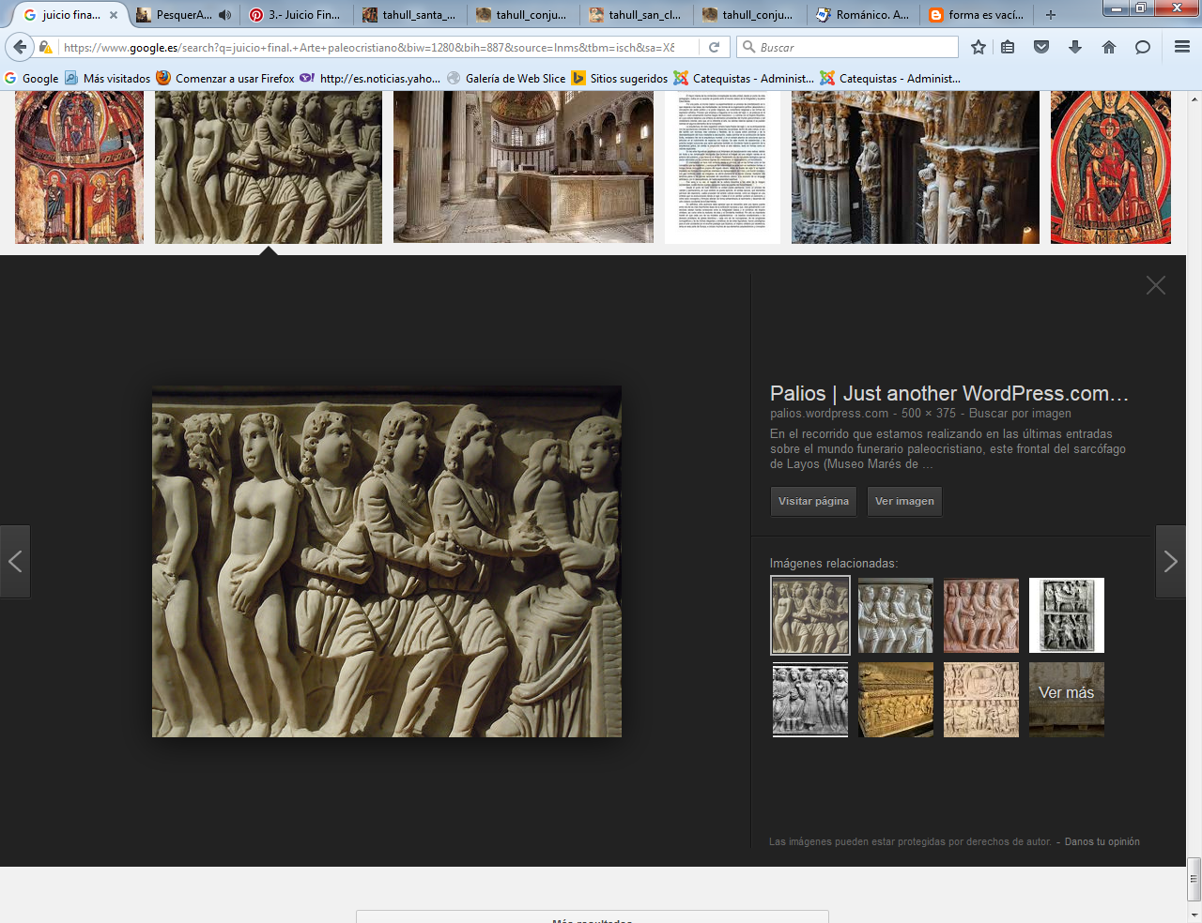
Detalle del Sarcófago de Layos, (Museo de Mares) Siglo XI
Sentido de la muerte

Los mensajes de la muerte
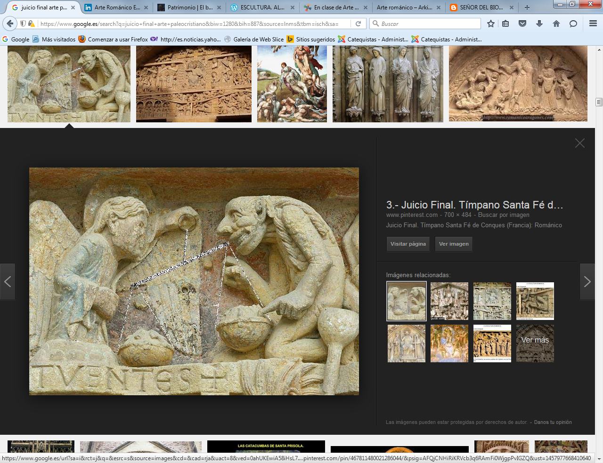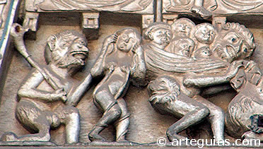
Del tímpano de Sta Fe de Conques. Juicio Otro diseño del juicio al que se lleva a los muertos

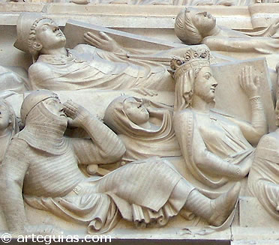
También los reyes, nobles y eclesiásticos son juzgados y sentenciados
Sus mausoleos son todavía hoy un grito de esperanza en medio del dolor
de la esperanza y de la misericordia divina

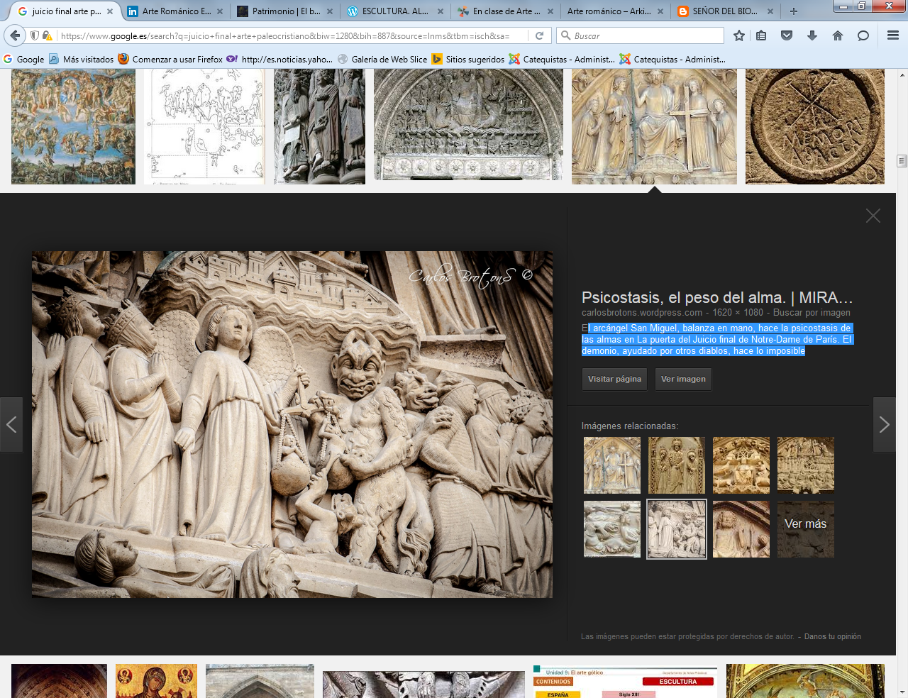
El arcángel San Miguel, balanza en mano, hace la psicostasis de las almas
en la puerta del Juicio final de Notre-Dame de París.
El demonio, ayudado por otros diablos, hace lo imposible por sacar partido

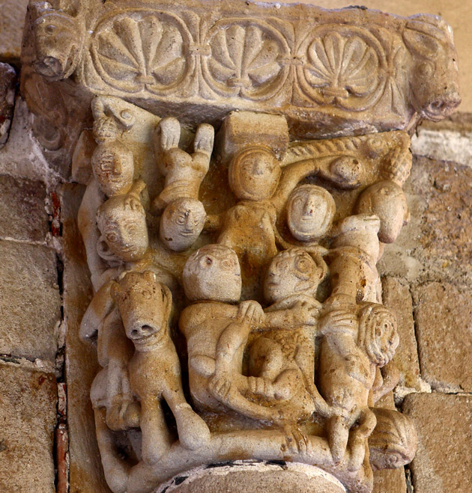
Santiago de los Caballeros

Sepulcros románicos: sarcófagos y cenotafios

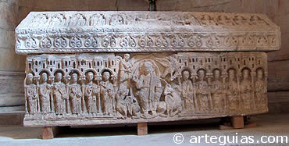
San Juan de Ortega. Camino de Santiago Sepulcro románico.

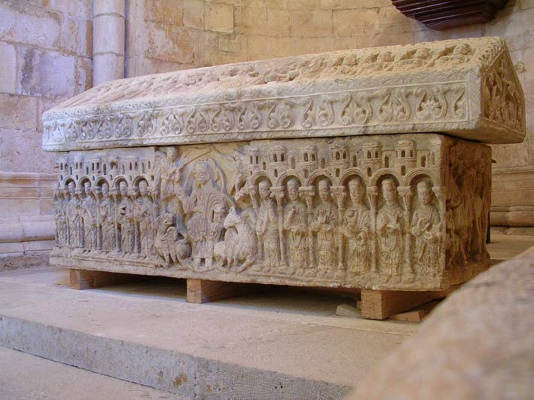
Muchos sepulcros no tienen documentación de lo que fueron
El tiempo borró sus datos, pero no sus misteriosos mensajes

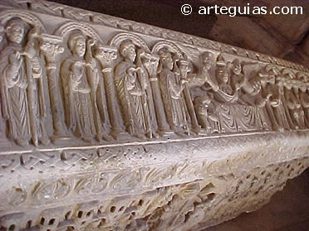
Sierra de la Demanda

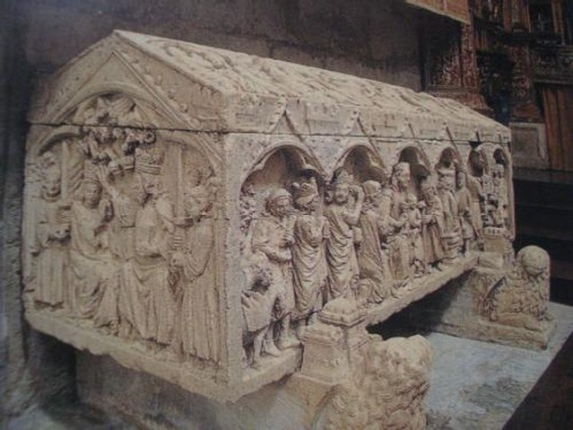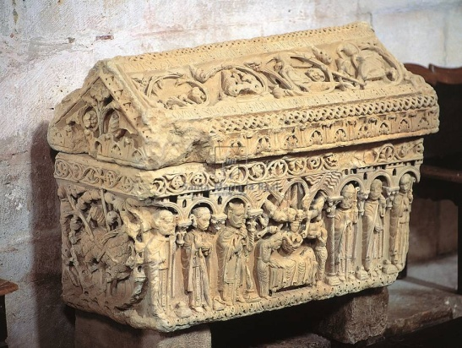

Sepulcro de una infanta Leonor. Es pequeño y muy bien cincelado,
de fines del siglo XII, románico.
Monasterio de Santa María la Real de Las Huelgas Reales,

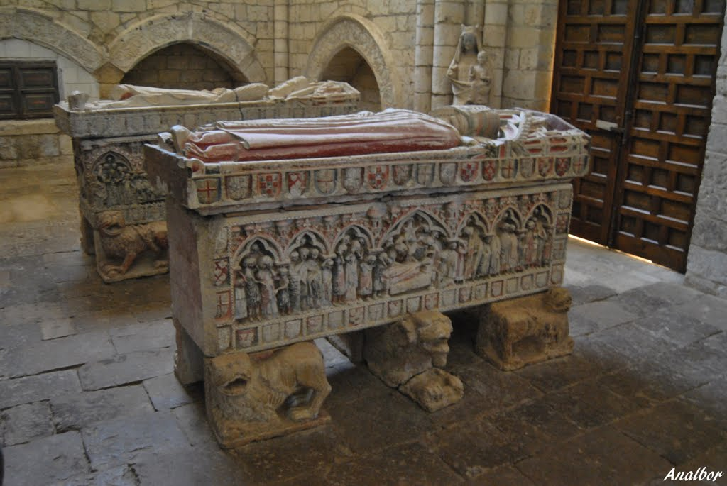

Sepulcro de la Infanta Leonor Ruiz de Castro Villalcázar de Sirga (Palencia).

Iglesia de Santa María la Blanca

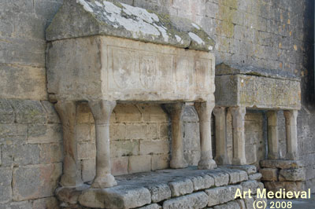
Vallbona de les monjes

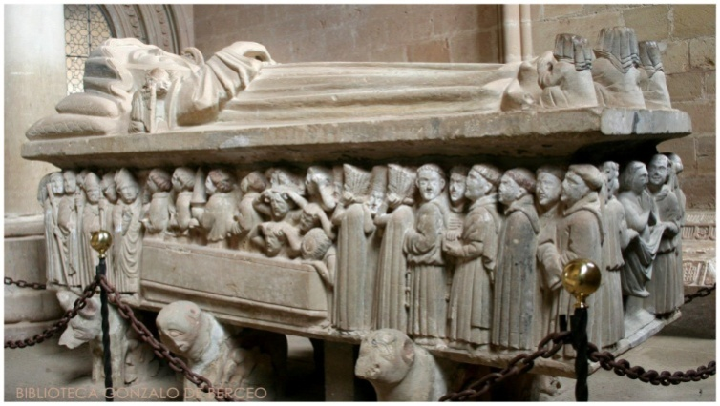
Urraca Díaz de Haro - Monasterio de Cañas (La Rioja)

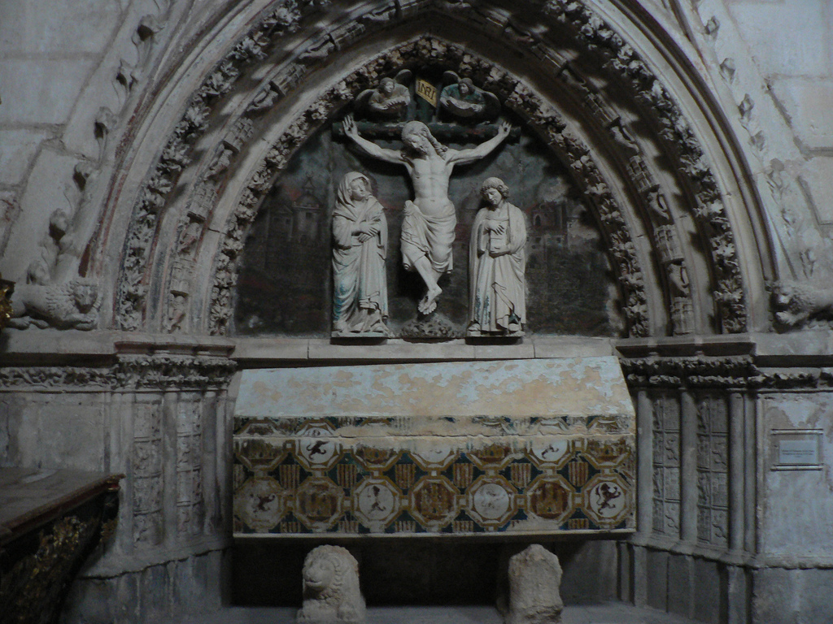
Sepulcro de Fernando de la Cerda: finales del XIII.

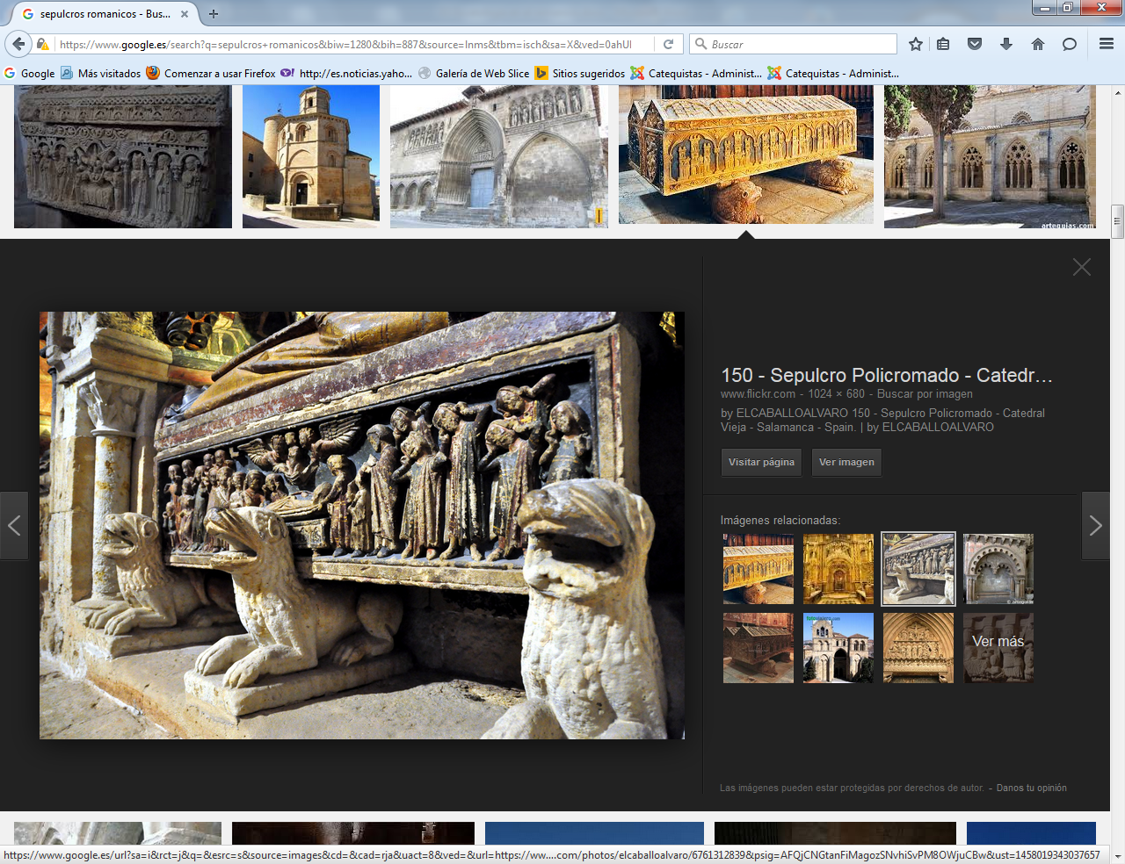
Caballero Alvaro - Sepulcro Policromado - Catedral Vieja - Salamanca

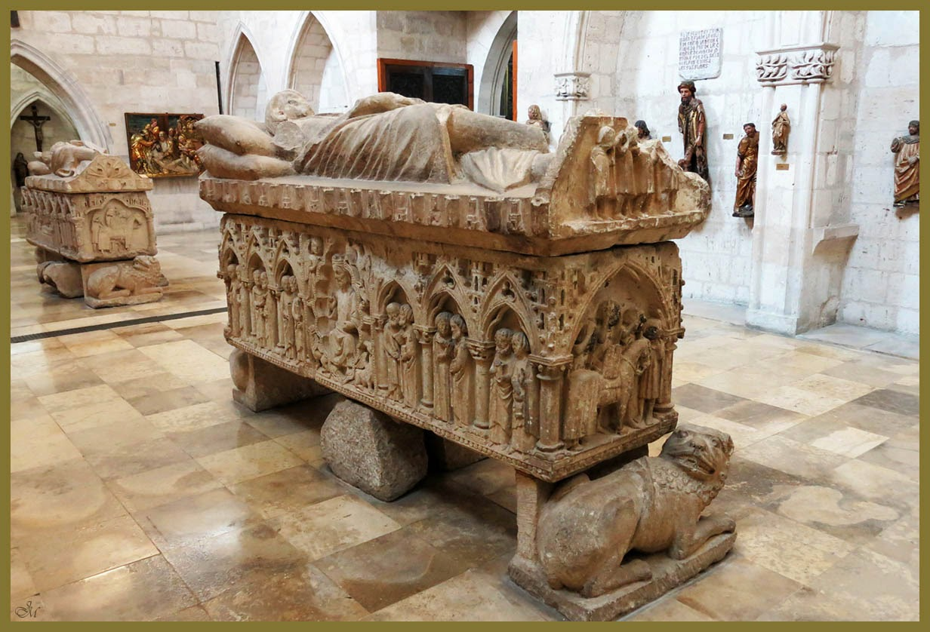
Nieto de Alfonso Téllez de Meneses
Hacia 1300 Piedra calcárea Museo Diocesano y Catedralicio de Valladolid

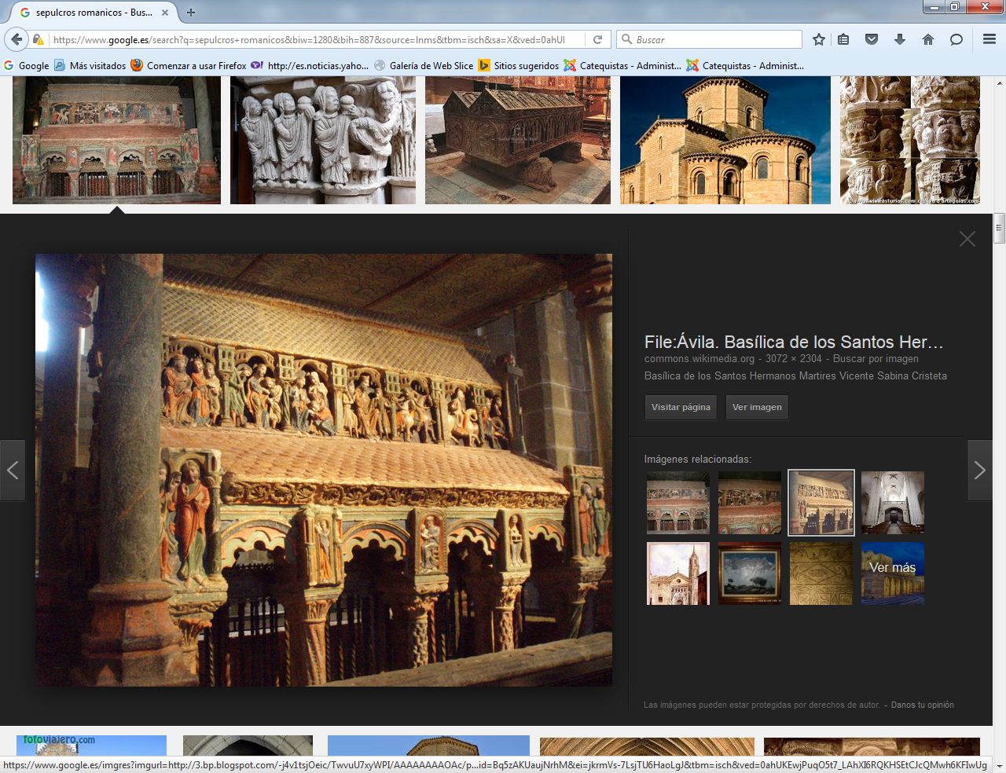
Basílica de los Santos Hermanos Mártires Vicente, Sabina, Cristeta

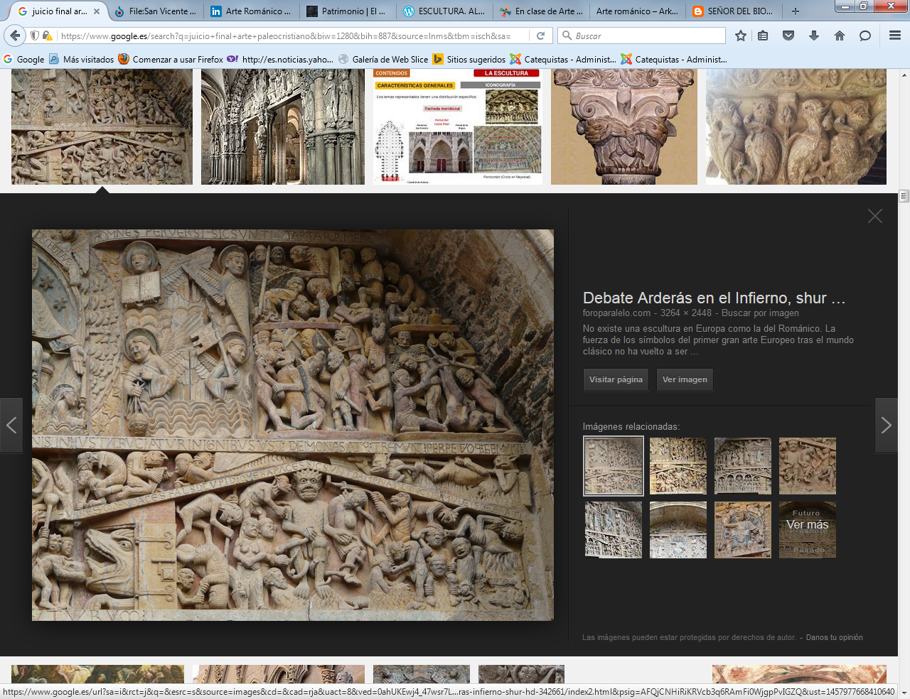
No existe una escultura en Europa como la del Románico.
La fuerza de los símbolos del primer gran arte Europeo no ha vuelto a repetirse.

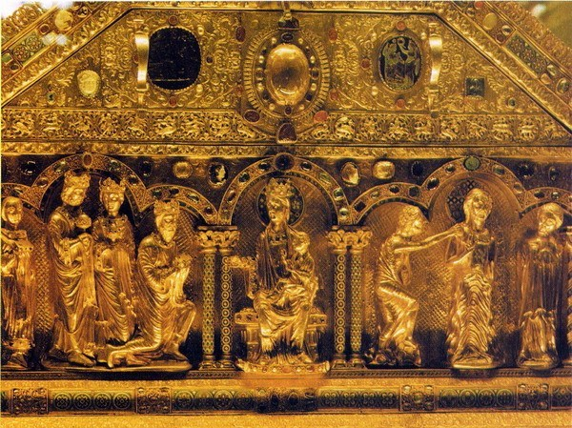

La escultura románica refleja una verdadera habilidad en orfebrería, fabricada con piedra, con arte y sutileza de verdaderos y maravillosos artistas

La pintura escatológica románica

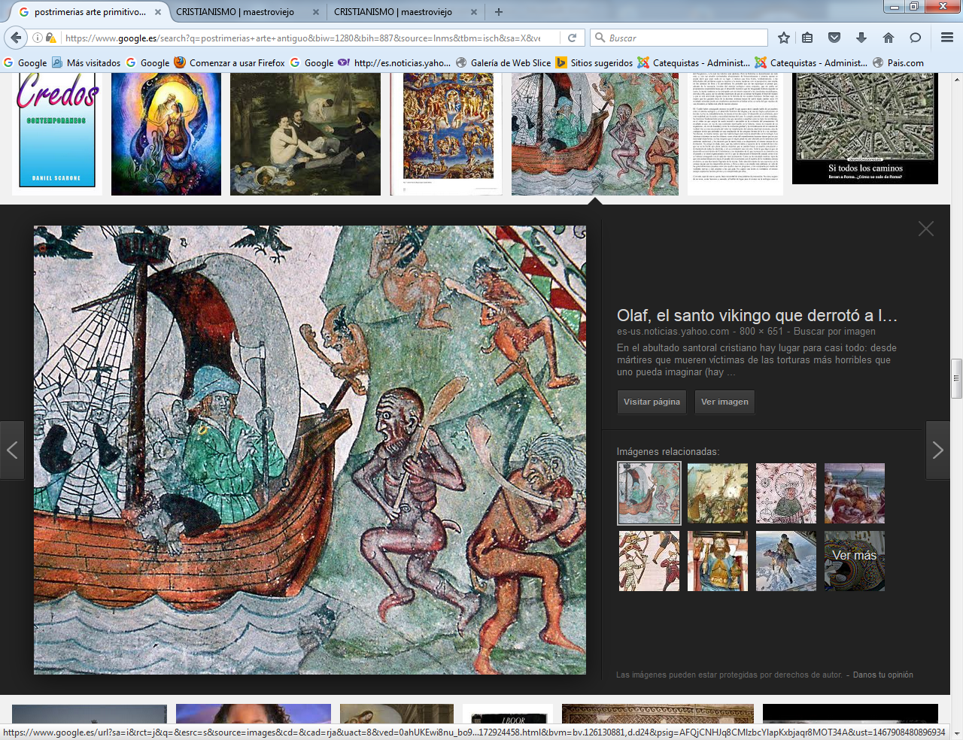
Lucha contra el maligno Arte vikingo

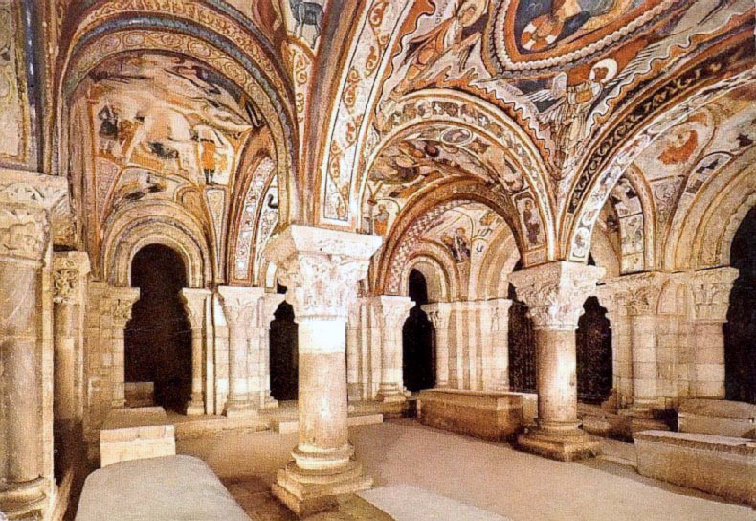
Cripta de S. De León. S. Isidoro, le mejor escuela de pintores de los siglos románicos

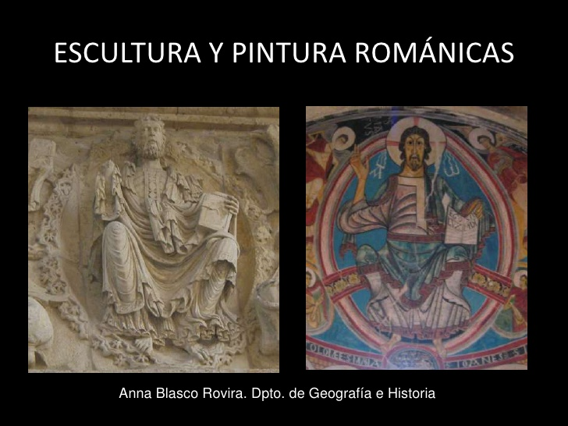
La pintura y la escultura al mismo ritmo en el románico
Interesante estudio comparativo de Ana Blasco Rovira.

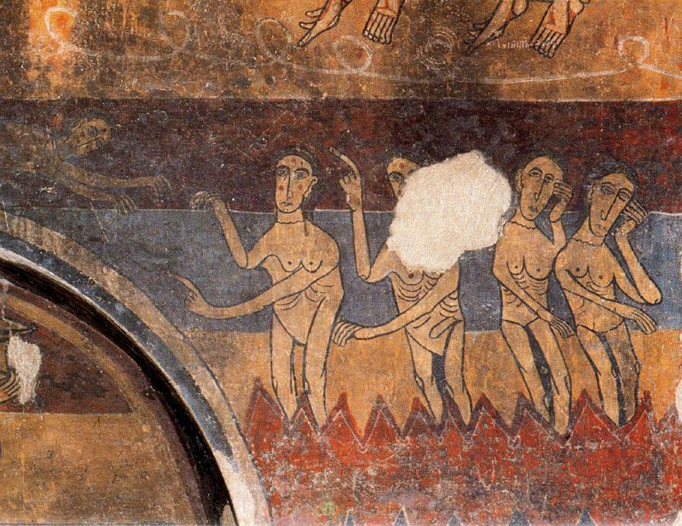
Tahull recoge el Juicio final y las penas que reciben los malo

Después de estudiar las pinturas escatológicas del románico no se `puede menos de pensar en Dios y en la parte de verdad que su visón como juez queda reflejada en las obras románicas
La persona de Cristo responde a su carácter de Señor, que va a dar a cada uno lo que merece por sus obras buenas, o acaso por obras malas.
Las parábolas de Jesús sobre el juicio , sobre el señor que premia a sus siervos o castiga a los perezosos, etc. se recogen en multitud de obras románicas, que ayudan a pensar a los creyentes y a los incrédulos

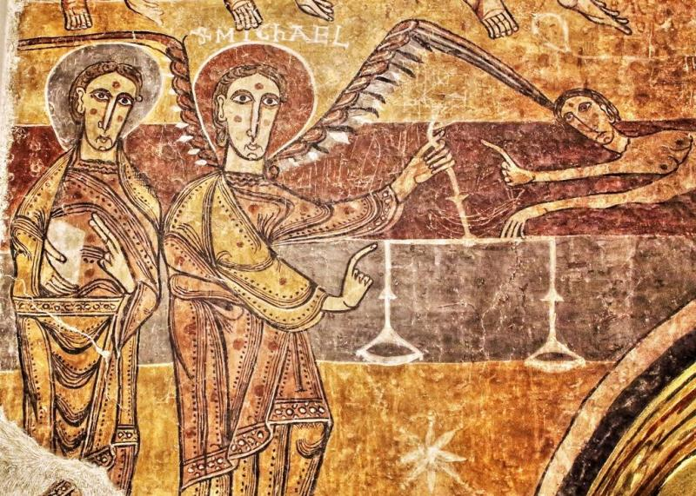
San Miguel pesando las almas - Pinturas de Santa María de Taüll

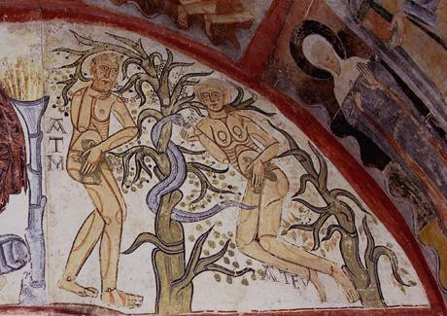
El pecado original. Sta María de Tahul. Lérida

...
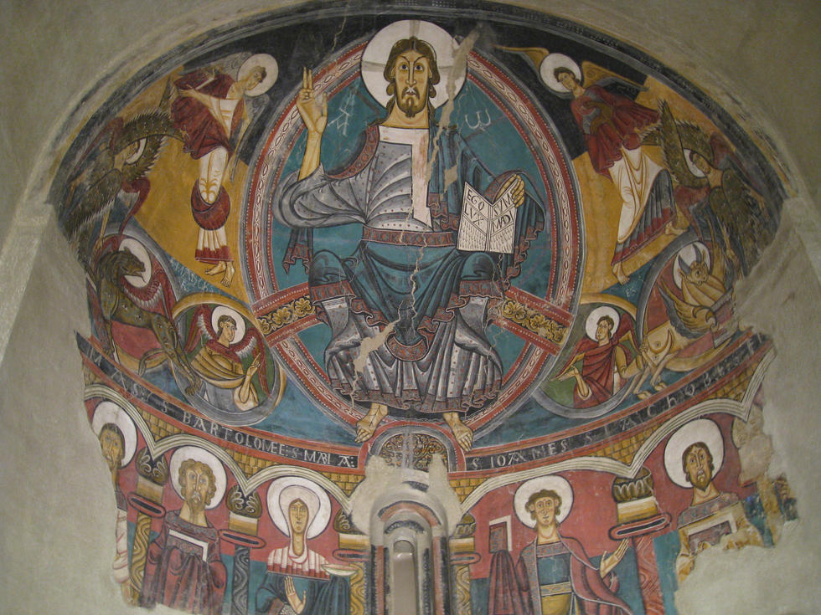
Condenados en manos de demonios. Puerta del Juicio Final. Catedral de Toledo

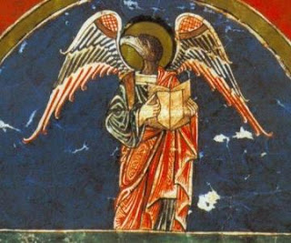
Cronografía del Juicio Final en el arte románico

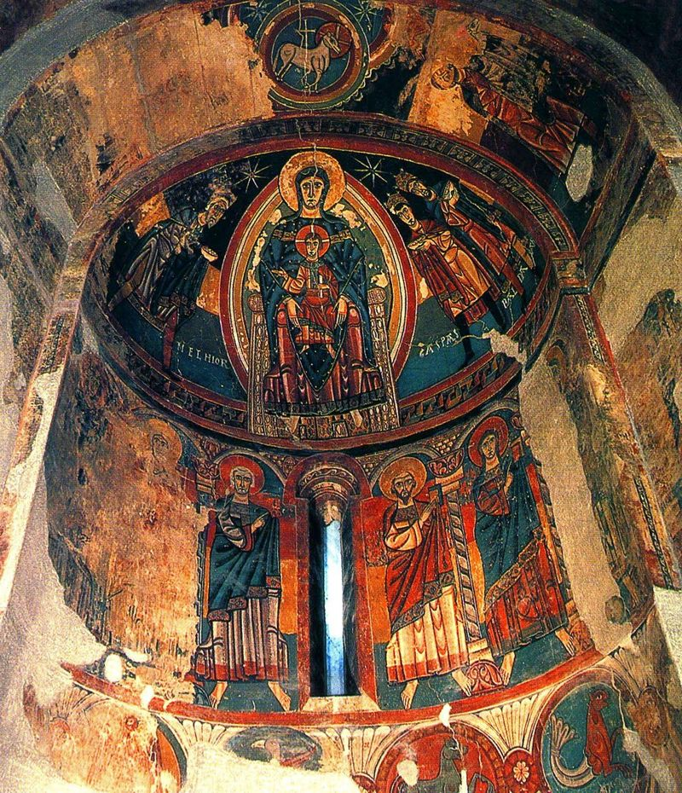
Santa María y San Clemente de Taüll.

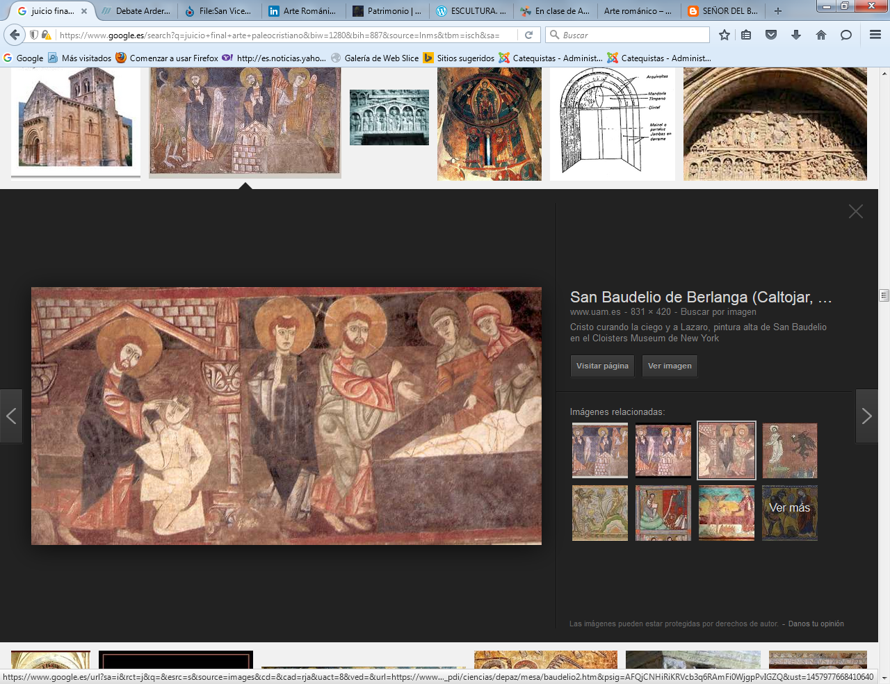
Cristo curando la ciego y a Lazaro,
pintura alta de San Baudelio en el Cloisters. Museum de New York

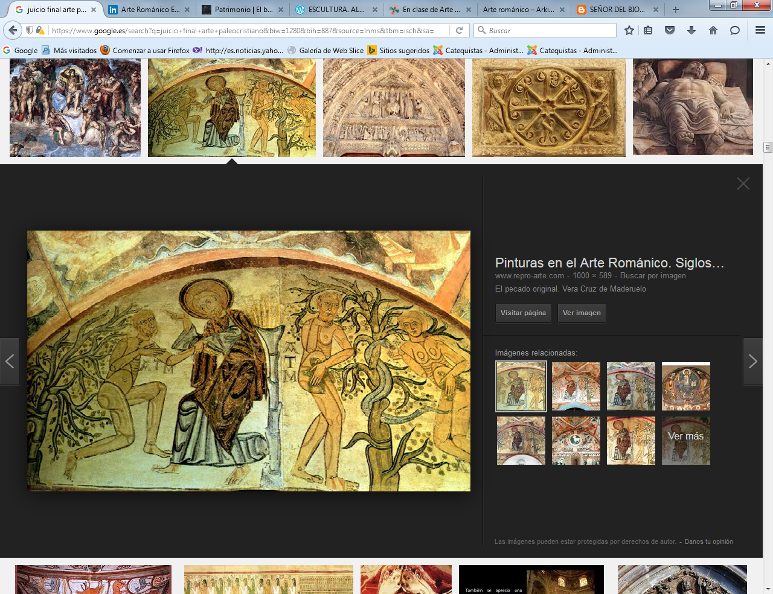
El pecado original. Vera Cruz de Maderuelo

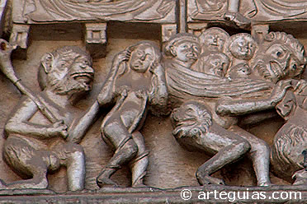
Camino del juicio las almas son llevadas
Catedral de toledo
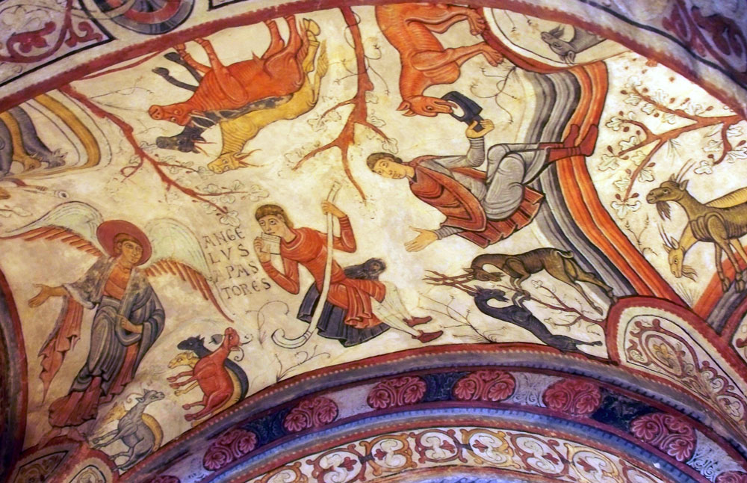
Cielo de s. Isidoro de León. s,. XII
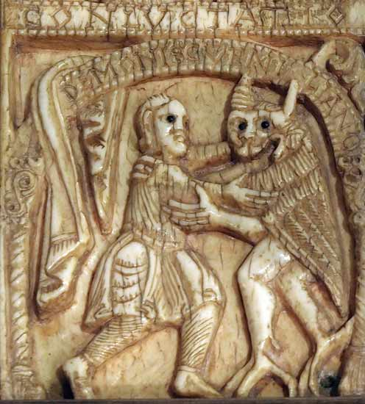
Satanas lucha con S. Millan para llevarse las almas
Monasterio de Yuso s. XII

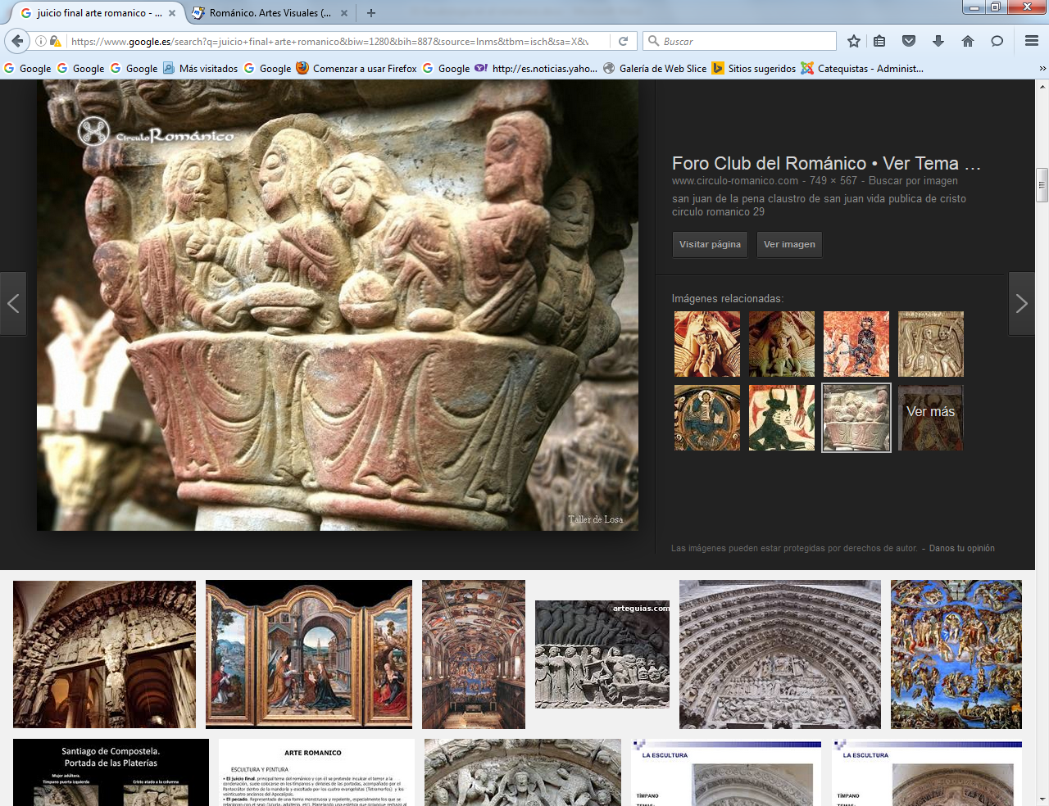

Las almas llegan al cielo por sus buenas obras

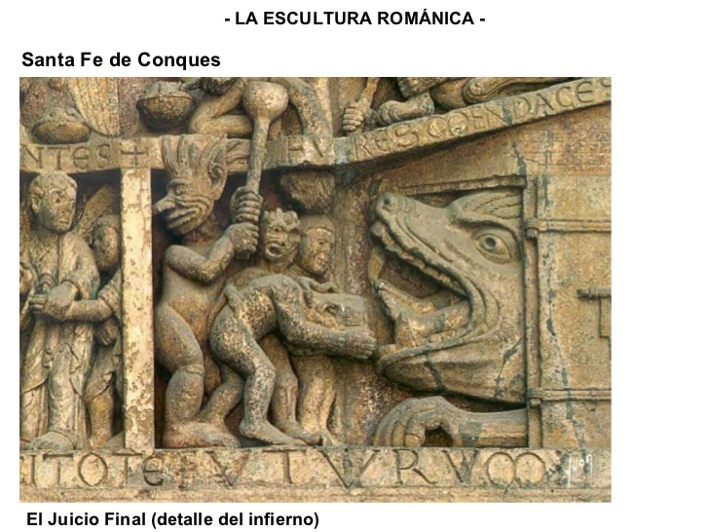
Castigo del infierno en Conques. Francia. S. XII
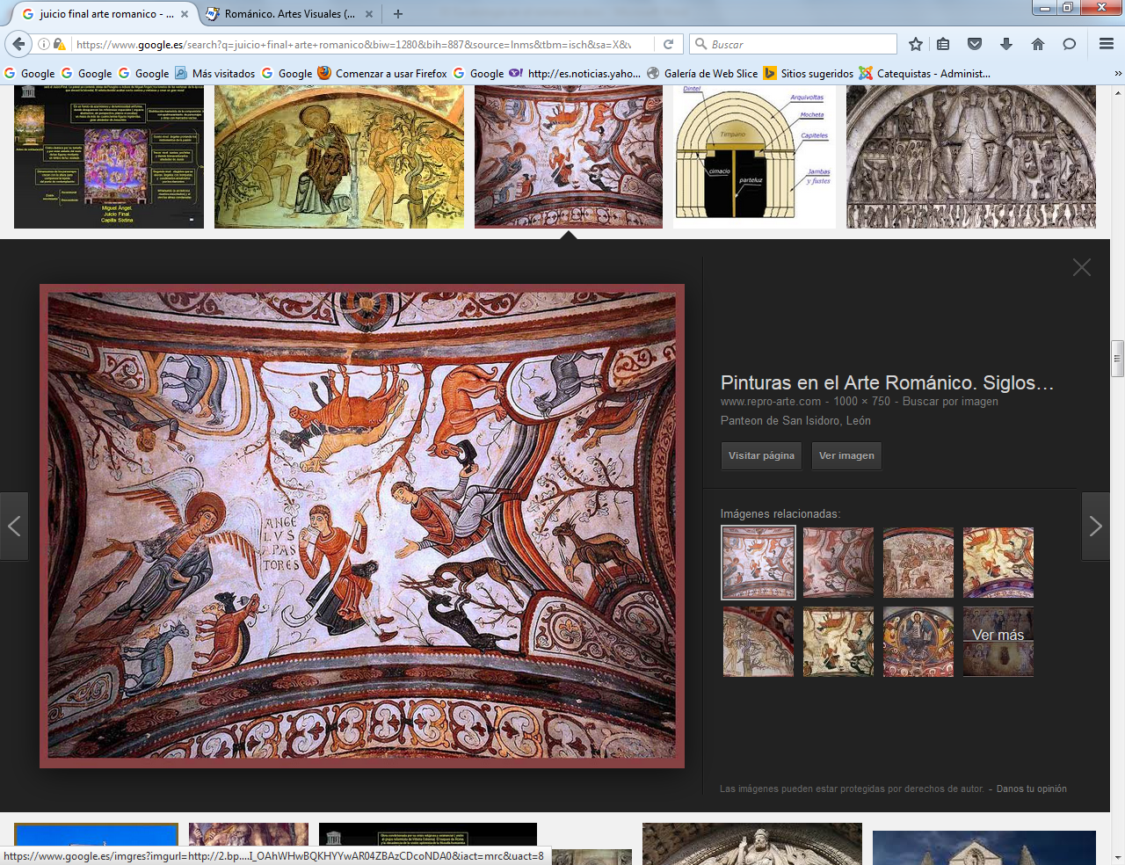
Y muchos llegan al cielo.
S. Isidoro de León. s. XII

